Задание по Геометрии на 19.05.2020 5383

Показываем подробное решение всех заданий.
Оформляем как положено: Дано, Найти, Решение, Чертеж.

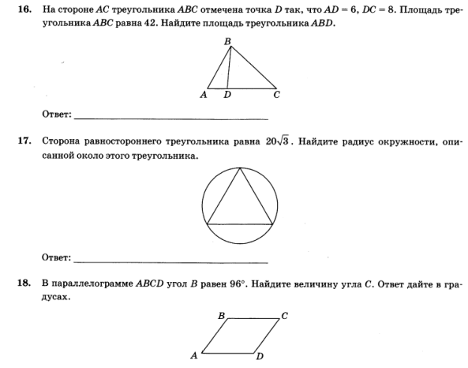

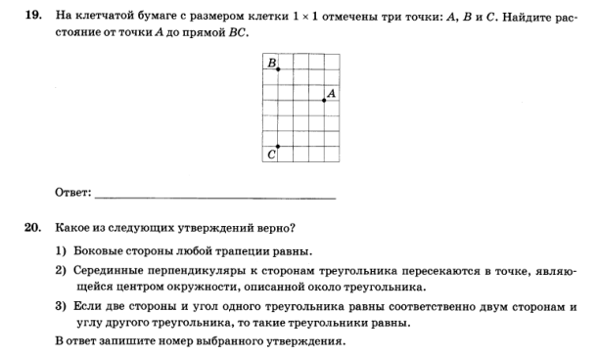

Тетрадь сфотографировать, прислать на личный номер до 18.00. 19.05.2020. Фото подписать.

